59週年校慶基隆塔健行路線:步行到市區、搭基隆塔電梯回學校
中正國中大門右轉-經活水會館-到中正公園菩薩觀音像前(全班留影) 【2人攝影組】
往面對觀音像的右側樓梯【1人駐點】往主普壇方向前進
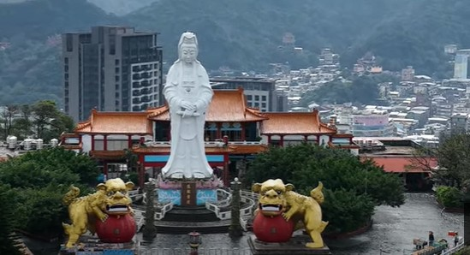

在主普壇前方右側樓梯【1人駐點】往下走，到叉路處左轉【1人駐點】
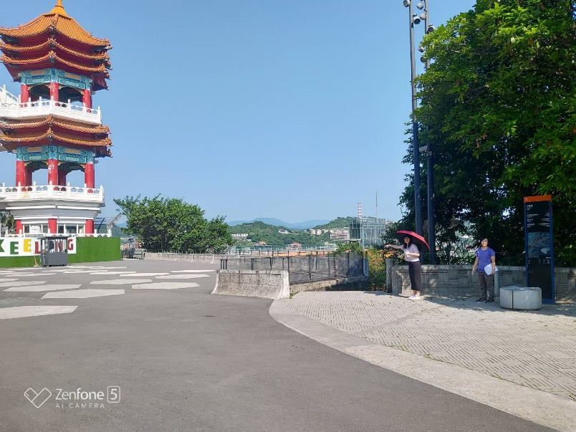 | 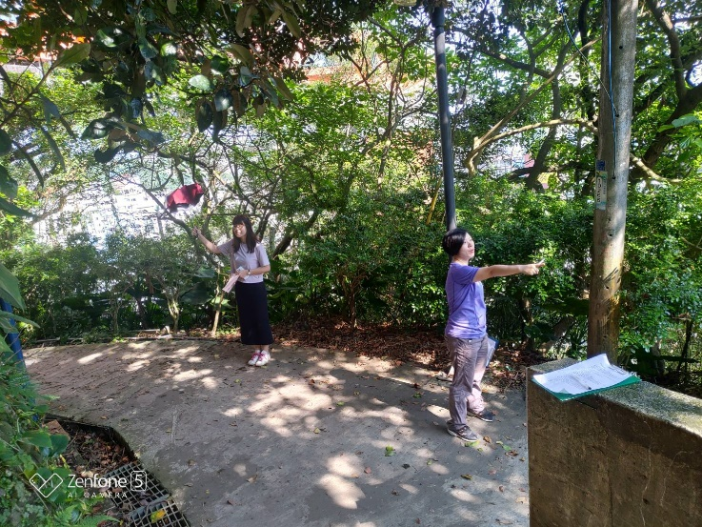
下至扇形平台補水【4人駐點:補水、醫療站】，沿環形小徑走到信二路，
再右轉義二路【1人駐點】
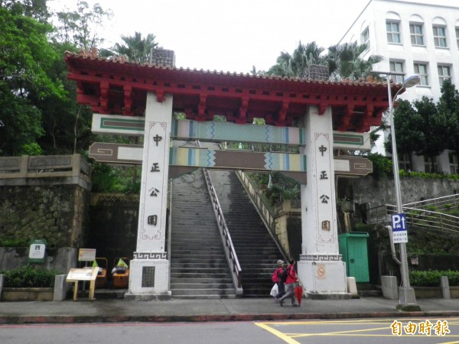 | 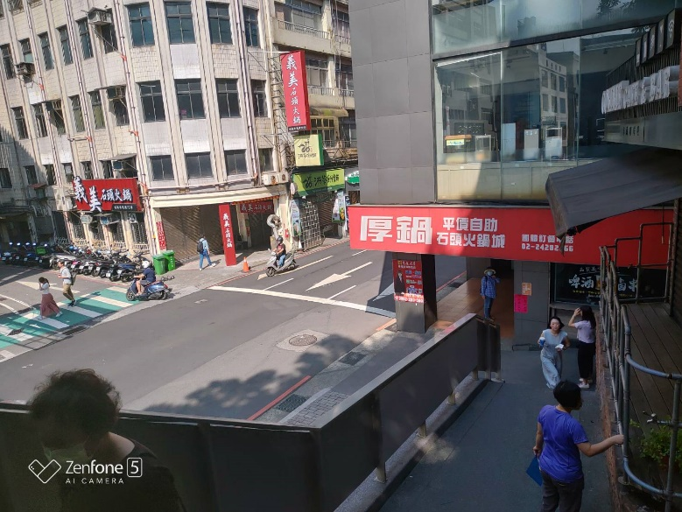

沿義二路走至基隆塔入口 【1人駐點】
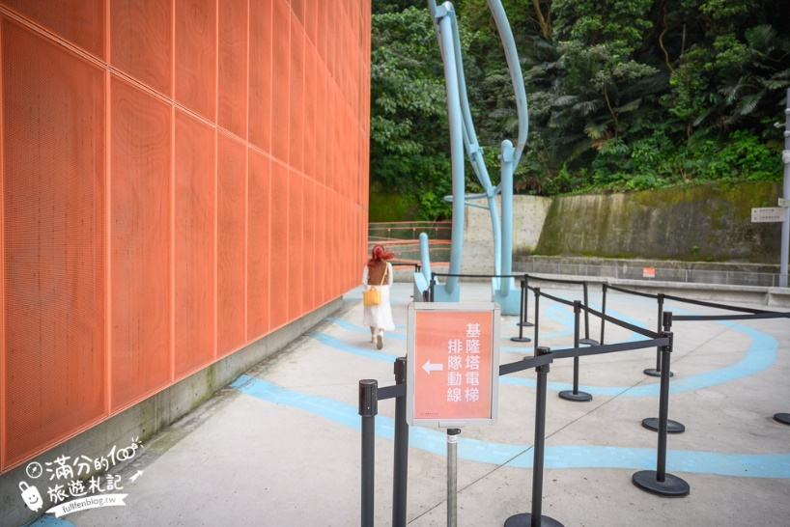 | 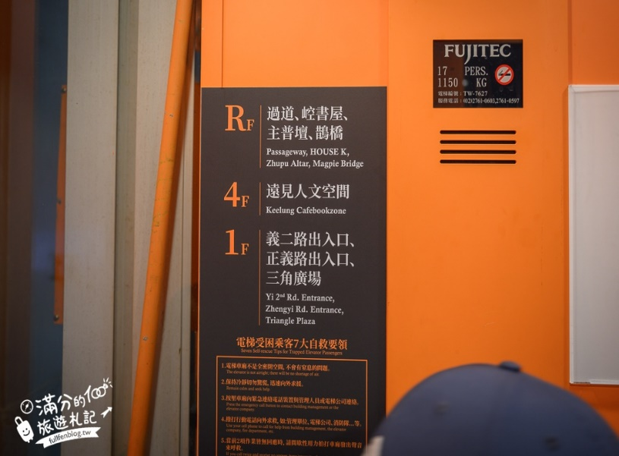
搭乘基隆塔電梯返回主普壇，「KEELUNG」綠色圍籬前(全班留影) 【2人攝影組】
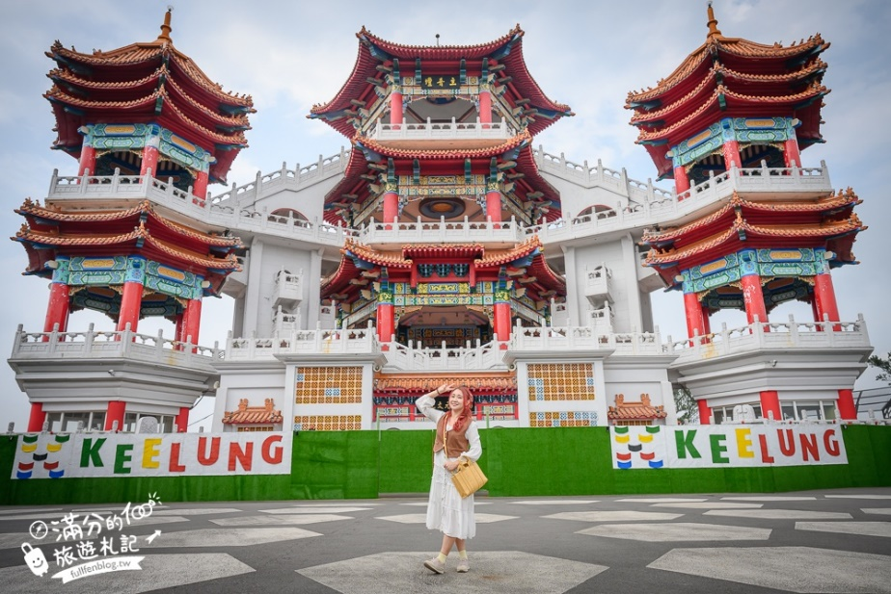
8
沿左側路徑【1人駐點】、【1人駐點】，返回中正公園停車場
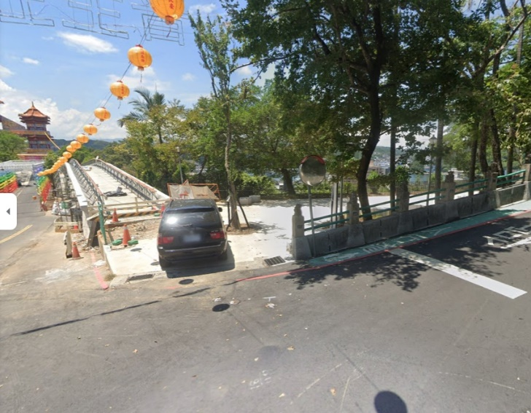 | 